简号 J1⑥14：残牍（讯市人）

来源出处
里耶古城一号井第六层出土，原整理号 6-14。
释文、注释：《里耶秦简牍校释》第一卷，第 22 页。
图版：秦簡字形庫（www.kaom.net）《里耶1》。

图片
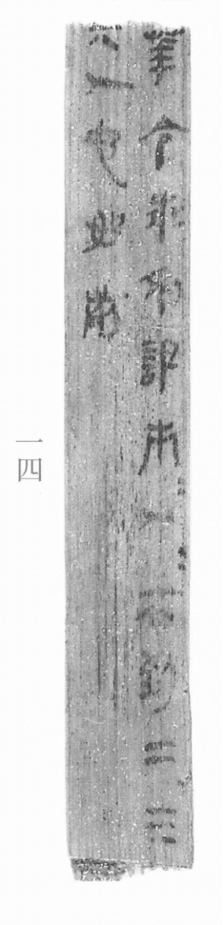
图1 里耶秦简 6-14 实物照片。出处：秦簡字形庫（www.kaom.net）《里耶1》图版。

释文
〼华令佐利讯市人［1］，市人不到二、三〼Ⅰ
〼【六】人，它如前〼Ⅱ6-14

文字
以下照录《里耶秦简牍校释》第一卷注文。
［1］讯，审问。《周礼･秋官･小司寇》:“以五刑听万民之狱讼。附于刑，用情讯之。”贾疏:“用情实问之，使得其实。”《封诊式·讯狱》云：“凡讯狱，必先尽听其言而书之，各展其辞，虽智（知）其訑，勿庸辄诘。其辞已尽书而毋（无）解，乃以诘者诘之。诘之有（又）尽听书其解辞，有（又）视其它毋（无）解者以复诘之。诘之极而数訑，更言不服，其律当治（笞）谅（掠）者，乃治（笞）谅（掠）。”《封诊式》“群盗”、“告臣”中有“讯丁”、“讯丙”的记录。《奏谳书》案例二二有“讯婢”、讯婢党”的记载。彭浩先生根据《奏谳书》归纳西汉审讯程序大致为：首先听取原告和被告的陈述，审讯者对案情不明了处进行询问，称作“讯”。其次问罪论辩，直到被告认罪，一般以“毋解”结束，称作“诘”。随后是“鞫”，对照相关法律确认罪犯的罪行和罪名，加以判决。可参看。
“人”字，原释文未释。市人，市肆之人。《吕氏春秋·简选》：“驱市人而战之，可以胜人之厚禄教卒。”《二年律令·徭律》414号简：“市垣道桥，令市人不敬者为之。”

书法
窄牍一行，字小而密，字距紧；笔画细，横画平出。（据图1）

简牍形制
残牍，单面书写，字分两栏。（据释文）

书写方式
墨色中等，行笔匀。（据图1）

美育价值
「讯」是审问——两千年前的一场讯问记录。

